|  |  |
| --- | --- |
| **13. Powojenna rzeczywistość** | **ZAKRES ROZSZERZONY** |

Imię i nazwisko ………………………………………….. Klasa ………… Grupa A

**1. Podaj miesiąc i rok poniższych wydarzeń.**

|  |  |  |
| --- | --- | --- |
| Lp. | Wydarzenie | Miesiąc i rok |
| 1. | Uchwalenie Powszechnej Deklaracji Praw Człowieka |  |
| 2. | Powstanie Organizacji Narodów Zjednoczonych |  |
| 3. | Proces w Norymberdze |  |
| 4. | Konferencja Wielkiej Trójki w Poczdamie |  |

**2. Wymień osoby wchodzące w skład Wielkiej Trójki. Rozstrzygnij, czy przytoczony tekst powstał na bazie porozumień Wielkiej Trójki. Swoją odpowiedź uzasadnij.**

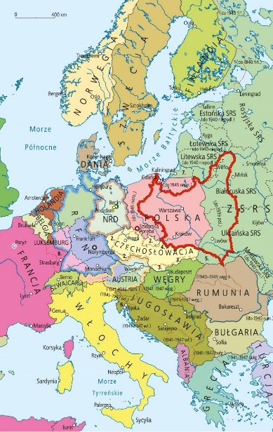*MY, LUDY NARODÓW ZJEDNOCZONYCH, ZDECYDOWANE uchronić przyszłe pokolenia od klęski wojny, która dwukrotnie za naszego życia wyrządziła ludzkości niewypowiedziane cierpienia, przywrócić wiarę w podstawowe prawa człowieka, godność i wartość jednostki, równość praw mężczyzn i kobiet oraz narodów wielkich i małych, stworzyć warunki umożliwiające utrzymanie sprawiedliwości i poszanowanie zobowiązań wynikających z umów międzynarodowych i innych źródeł prawa międzynarodowego, popierać postęp społeczny i poprawę warunków życia w większej wolności, I W TYM CELU postępować tolerancyjnie i żyć ze sobą w pokoju jak dobrzy sąsiedzi, zjednoczyć swe siły dla utrzymania międzynarodowego pokoju i bezpieczeństwa [...].*

*Wiek XX w źródłach. Wybór tekstów źródłowych z propozycjami metodycznymi dla nauczycieli historii, studentów i uczniów*, oprac. M. Sobańska-  
-Bondaruk, S.B. Lenard, Warszawa: WN PWN, 2002, s. 232–234.

– Wielka Trójka: ………………………………

…………………………………………………

– Rozstrzygnięcie i uzasadnienie: …………….

……………………………..…………………..

…………………………………………………

…………………………………………………

…………………………………………………

**3. Na obszarze stref okupacyjnych Niemiec  
 i Austrii zaznaczonych na mapie wpisz nazwy państw, które je kontrolowały.**

|  |  |
| --- | --- |
| **3. Powojenna rzeczywistość** | **ZAKRES ROZSZERZONY** |

Imię i nazwisko ………………………………………….. Klasa ………… Grupa B

**1. Podaj rok poniższych wydarzeń.**

|  |  |  |
| --- | --- | --- |
| Lp. | Wydarzenie | Rok |
| 1. | Konferencja w San Francisco |  |
| 2. | Proces Adolfa Eichmanna |  |
| 3. | Śmierć Benito Mussoliniego |  |
| 4. | Podpisanie traktatów pokojowych w Paryżu |  |

**2. Scharakteryzuj, czym jest plan „czterech D”, a następnie rozstrzygnij, czy odnosi się do niego przytoczony poniżej tekst. Uzasadnij swoją odpowiedź.**

– plan „czterech D” – ………………………………………………………………………………..……….

………………………………………………………………………………..……….………………………

*II. Zniszczyć partię narodowosocjalistyczną i związane z nią i przez nią kontrolowane organizacje; [...] nie dopuścić do jakiejkolwiek narodowosocjalistycznej i militarnej działalności lub propagandy. [...]*

*8. Sądownictwo będzie zreorganizowane zgodnie z zasadami demokracji, praworządności i równości praw [...]. [...]*

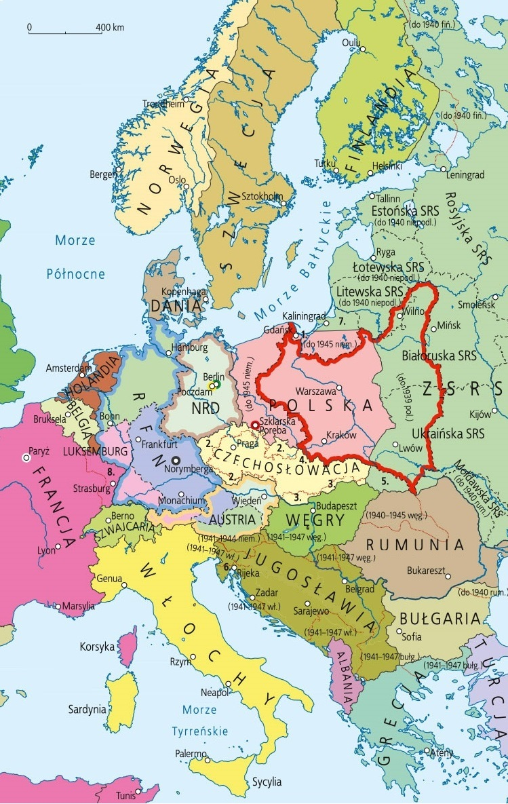*10. Z zastrzeżeniem, że będzie utrzymane bezpieczeństwo wojskowe, będzie dozwolona wolność słowa, prasy i religii, a instytucje religijne będą szanowane. Z tym zastrzeżeniem będzie również dozwolone tworzenie nowych związków zawodowych. […]*

*Wiek XX w źródłach. Wybór tekstów źródłowych z propozycjami metodycznymi dla nauczycieli historii, studentów i uczniów*, oprac. M. Sobańska-Bondaruk, S.B. Lenard, Warszawa: WN PWN, 2002, s. 232–234.

– Rozstrzygnięcie i uzasadnienie: ………………..

…………………………………………………….

…………………………………………………….

…………………………………………………….

……………………………………………….……

**3. Na podstawie mapy wymień obszary utracone przez Niemcy w następstwie II wojny światowej i podaj państwa, które je otrzymały.**

– ………………………………………………….

………………………………………………….…

– ………………………………………………….

……………………………………………….……

**13. Powojenna rzeczywistość**

**Zakres rozszerzony. Model odpowiedzi\***

|  |  |  |  |  |
| --- | --- | --- | --- | --- |
| **Nr zadania** | **Grupa A** | **Grupa B** | **Punktacja** | |
| **Zasady przyznawania punktów** | **Liczba punktów** |
| **1.** | 1) grudzień 1948  2) październik 1945  3) listopad 1945  4) sierpień 1945 | 1) 1945  2) 1961  3) 1945  4) 1947 | po 1 punkcie za określenie każdej daty | 4 pkt |
| **2.** | – Józef Stalin, Harry Truman, Winston Churchill i potem Clement Attlee  – Cytowany tekst nie powstał w efekcie porozumień Wielkiej Trójki. Odnosi się do konferencji w San Francisco, gdzie powołano do istnienia ONZ, podczas gdy Wielka Trójka podejmowała decyzje dotyczące Niemiec oraz podziału stref wpływów w Europie i ustalenia nowych granic państwowych. | – plan „czterech D”– przyjęty na konferencji w Poczdamie w 1945 r. przez przedstawicieli Wielkiej Trójki plan powojennej odbudowy Niemiec w oparciu o ich denazyfikację, demilitaryzację, dekartelizację oraz demokratyzację  – Tak. Cytowany tekst odnosi się do planu „czterech D”, gdyż mówi o denazyfikacji oraz demokratyzacji. | 1 punkt za podanie wszystkich nazwisk / 1 pkt za scharakteryzowa- nie terminu  1 punkt za rozstrzygnięcie z uzasadnieniem | 2 pkt |
| **3.** | [*Odpowiednie opisanie stref okupacyjnych Niemiec i Austrii: strefa francuska, brytyjska, amerykańska, sowiecka*]. | – część Prus Wschodnich – na rzecz ZSRS  – część Prus Wschodnich, Pomorze Zachodnie i Śląsk – na rzecz Polski | po 1 punkcie za określenie wszystkich stref ustalonych w każdym okupowanym państwie /  1 punkt za określenie obszarów i 1 punkt za określenie państw | 2 pkt |
| **RAZEM** | | | **8 punktów** | |

* Akceptowane są wszystkie odpowiedzi merytorycznie poprawne i spełniające warunki zadania.